12 de abril
El Consejero de Desarrollo Económico, en relación a la pregunta escrita 9-17/PES-00080, formulada por don Alberto Catalán Higueras, parlamentario foral perteneciente al Grupo de Unión del Pueblo Navarro-UPN, por la presente tiene el honor de informar lo siguiente.

Primera pregunta. ¿Cuál es el motivo de la falta de suministro y cortes eléctricos a las empresas de Andosilla, Azagra y San Adrián?

1. Infraestructuras de la zona:

La Ribera Alta de Navarra se suministra, en régimen de explotación normal, desde las líneas de alta tensión “Renfe-Alcanadre” 66 kV y “Calahorra” 66 kV de la Subestación Transformadora de Quel, que alimentan a su vez a las Subestaciones Transformadoras de Reparto (STR) de Lodosa, Cárcar y San Adrián (ubicada en Calahorra).

El siguiente mapa recoge el plano cartográfico de la red en la que se han reflejado las líneas de 66 kV.

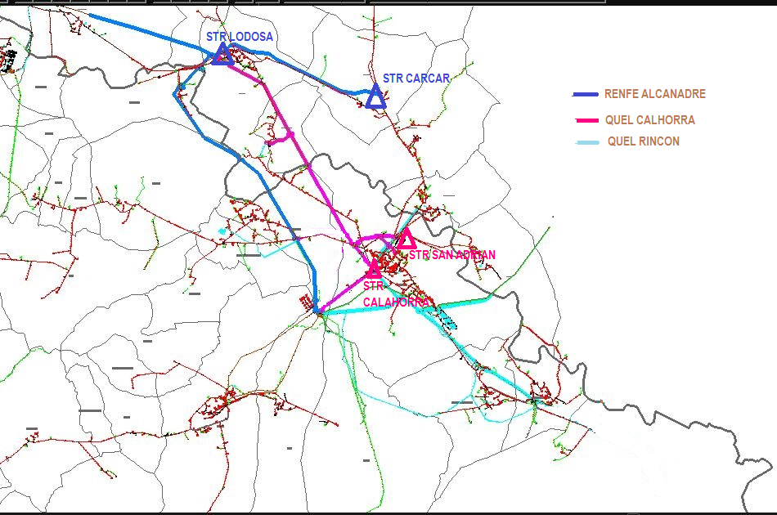

En cuanto a la media tensión (13,2 kV), en el esquema ortogonal siguiente se muestra la dependencia a nivel de STR de cada uno de los municipios. En general, presentan alimentaciones alternativas. Únicamente Sartaguda, Sesma y Lerín disponen de alimentación radial.

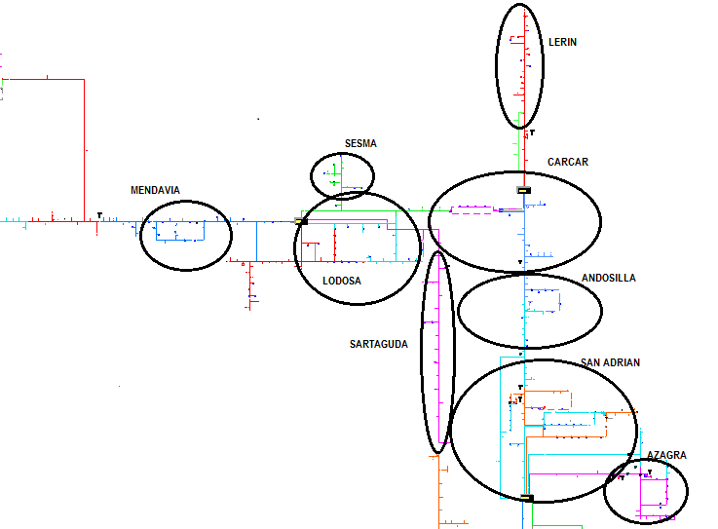

2. Calidad de suministro:

La calidad de suministro eléctrico exigible a las empresas distribuidoras está establecida mediante el Real Decreto 1955/2000, de 1 de diciembre, por el que se regulan las actividades de transporte, distribución, comercialización, suministro y procedimientos de autorización de instalaciones de energía eléctrica. A la hora de valorar la calidad de suministro individual y zonal dicho Real Decreto únicamente contempla las interrupciones de suministro eléctrico de duración superior a 3 minutos. Asimismo dicho Real Decreto establece distintos límites dependiendo de la zona donde esté ubicado el suministro (zona urbana, zona semirubana, zona rural concentrada, zona rural dispersa).

Hasta la fecha, Iberdrola Distribución ha venido cumpliendo con lo exigido en el Real Decreto 1955/2000, de 1 de diciembre. Tampoco existe un problema de capacidad en la zona.

Independientemente de lo anterior, la Administración de la Comunidad Foral de Navarra es consciente de que un suministro eléctrico estable (por encima de los límites establecidos en la norma) es clave para la promoción y mantenimiento de la actividad económica y social.

3. Causas de las interrupciones de suministro:

Independientemente de que en un momento dado puedan producirse averías de larga duración, el problema que más afecta a esta zona es el de las perturbaciones eléctricas.

Las perturbaciones eléctricas, agrupan a diversos tipos de perturbación que ocurren en las redes eléctricas, tales como: variaciones rápidas (flicker), variaciones de tensión, huecos de tensión, interrupciones breves (menores de 3 minutos), armónicos, desequilibrio de fases y sobretensiones transitorias. En particular, lo que coloquialmente se conoce como microcortes se corresponde con dos fenómenos diferentes, que la normativa denomina huecos de tensión o interrupciones breves. Dichas perturbaciones son inherentes a la red eléctrica y en muchas ocasiones son inevitables.

Las causas de dichas perturbaciones son variadas, y se pueden clasificar según su origen:

- Externas: Afección de la avifauna, fenómenos atmosféricos (tormentas, rayos, vientos, nevadas, incendios, inundaciones, caída de árboles, etc.), accidentes, etc.
- Internas: Fallo en los equipos de la red de distribución, maniobras imprevistas en resolución de averías u errores humanos de operación.
- De terceros conectados a la red de distribución: Ocasionadas en la red de transporte (400 y 220 kV) o en instalaciones que están conectados a nuestra red: cargas perturbadoras, consumos y generación de reactiva, averías en instalaciones particulares de consumidores o generadores, etc.

Preguntas 2 y 3. ¿Qué solución considera más factible el Gobierno de Navarra para subsanar los problemas del suministro eléctrico a las empresas de San Adrián, Azagra y Andosilla?¿En qué plazo?

1. Convenio en relación a las perturbaciones eléctricas

Con fecha 30 de junio de 2016, la Administración de la Comunidad Foral, la Confederación de Empresarios de Navarra e Iberdrola Distribución suscribieron un convenio en relación a las perturbaciones eléctricas.

Dicho convenio establece un plan de acción con la finalidad de prevenir y mitigar las posibles consecuencias negativas que las perturbaciones eléctricas puedan generar en los procesos productivos de las empresas.

El plan de acción contempla de las siguientes medidas:

- Actuación de Iberdrola Distribución en sus instalaciones: Mejora de apoyos, armados y aisladores, por un lado, y dotación de elementos anti-posada y anti-nidificación de aves, por otro.
- Jornadas informativas: Charlas técnicas informativas dirigidas a persona de mantenimiento eléctrico, empresas instaladoras, ingenierías, técnicos, etc. Dichas jornadas se realizarán en coordinación con la Confederación de Empresarios de Navarra.
- Visitas a empresas: Asesoramiento gratuito a empresas realizado por el Servicio de Asistencia Técnica a Clientes de Iberdrola Distribución, que incluirá un análisis y una propuesta de inmunización de la instalación del solicitante.

La Administración entiende que este convenio es el marco adecuado para seguir trabajando tanto con la empresa distribuidora como con los empresarios.

2. Soluciones concretas para la zona y plazos

Tras requerimiento de la Administración, Iberdrola Distribución ha propuesto una serie de inversiones concretas en la zona:

- En 2017 está prevista la instalación de once Órganos de Corte de Red telecontrolados en las distintas líneas de media tensión de las STRs Lodosa, Cárcar y San Adrián.

- En 2017-2018 se procederá a la automatización y telecontrol de al menos nueve centros de transformación ubicados en estas localidades, y a la supervisión y teleseñalización de otros diez centros de transformación.

- En 2017 está prevista la modificación de armado en 50 apoyos de la línea “Lodosa-Cárcar” a 13,2 kV para la protección de la avifauna, lo que contribuirá a reducir las interrupciones breves puedan originarse en la línea.

- En 2018, se prevé la construcción de línea aérea de media tensión de enlace del apoyo 9 de la línea “Lodosa-Cárcar” a 13,2 kV con el apoyo 7 de la línea “Lodosa-Sartaguda” a 13,2 kV, e instalación de dos seccionadores en línea general, lo que permitirá un socorro directo de la derivación a Sesma en situación de posible avería en la línea general.

- En 2018-2019 se pretende construir un nuevo tramo de línea de media tensión que enlazará las líneas “Calahorra-Villar de Arnedo” a 13 kV,2 y “Lodosa- Sartaguda” a 13,2 kV, que dotará de segunda alimentación a la localidad de Sartaguda y supondrá un nuevo apoyo a la red de media tensión de la STR Lodosa con la consiguiente mejora de su calidad de suministro.

- En próximos ejercicios, se prevé la construcción del doble circuito “Quel-Rincón 2 / Quel-Alfaro” a 66 kV, que permitirá separar en tres líneas la actual línea “Quel- Rincón” a 66 kV, disminuyendo la longitud de línea de alimentación a la STR San Adrián, lo que contribuirá a disminuir el número de interrupciones breves que pudieran afectarle.

Asimismo, en 2017 está prevista la construcción del doble circuito “Quel-Pradejón / Quel-San Adrián” a 66 kV, que será ejecutado por General Mills, S.A. Esta instalación permitirá dar respuesta a la solicitud de aumento de potencia de la empresa (de acuerdo a los términos recogidos en un convenio firmado al efecto con Iberdrola Distribución), pero además permitirá separar en tres líneas la actual línea “Quel-Calahorra” a 66 kV, disminuyendo la longitud de línea de alimentación a la STR Lodosa, lo que contribuirá a disminuir el número de interrupciones breves que pudieran afectarle.

Estando conforme con esta propuesta, la Administración hará su correspondiente seguimiento y monitorización.

Hay que tener en cuenta que inversiones en modificación de aisladores o instalación de elementos para evitar la nidificación, son actuaciones sencillas en lo que se refiere a su tramitación y ejecución. Sin embargo, acciones de mayor alcance, como el reparto de mercados a través de nuevas líneas más directas, la mejora de la gestión a través de Órganos de Corte de Red telecomandados en líneas y la automatización de los Centros de Transformación, tienen tiempos de ejecución mayores.

Pregunta 4. ¿Va a realizar el Gobierno alguna aportación económica a dicha solución?

Contrastada la situación de la zona con Iberdrola Distribución, ésta ha propuesto las inversiones anteriormente citadas. Estando conforme con esta propuesta, la Administración hará su correspondiente seguimiento y monitorización, informando a las entidades involucradas. Asimismo agilizará todos los trámites administrativos que requieran estas actuaciones.

En principio el Gobierno de Navarra no va a realizar ninguna aportación económica. Debe ser la empresa distribuidora (Iberdrola Distribución Eléctrica, S.A.U.) quien realice las inversiones, por ser la responsable de la construcción, operación, el mantenimiento y, en caso necesario, el desarrollo de su red de distribución.

Preguntas 5 y 6. ¿Qué encuentros ha mantenido con los Ayuntamientos y empresas afectadas? ¿A qué compromiso se llegó en dichas reuniones?

Con fecha 15 de febrero de 2017 la Dirección General de Industria, Energía e Innovación mantuvo una reunión con los Alcaldes de Andosilla y San Adrián, así como representantes de tres empresas de la zona: General Mills, Imberembal e Industrias Grasas Marín.

En dicha reunión se contrastó con los asistentes las necesidades concretas de la zona. La Administración adquirió el compromiso de buscar una solución satisfactoria para mejorar la red de distribución de la zona. El plan de actuación propuesto por Iberdrola Distribución, y validado por la Administración, da satisfacción al compromiso adquirido con los representantes de la zona.

Por otra parte, la Dirección General de Industria, Energía e Innovación informó de las deducciones fiscales (tanto en el impuesto de sociedades como en el impuesto sobre las personas físicas) para la instalación de fuentes de energía renovable para autoconsumo y microrredes. En este sentido la Dirección General animó a las empresas a considerar la inversión en estos sistemas, que les permitirán mayor grado de independencia respecto a las suministradoras y mayor nivel de competitividad.

Es cuanto tengo el honor de informar en cumplimiento de lo dispuesto en el artículo 194 del Reglamento del Parlamento de Navarra.

Pamplona, a 10 de abril de 2017

El Consejero de Desarrollo Económico: Manu Ayerdi Olaizola

